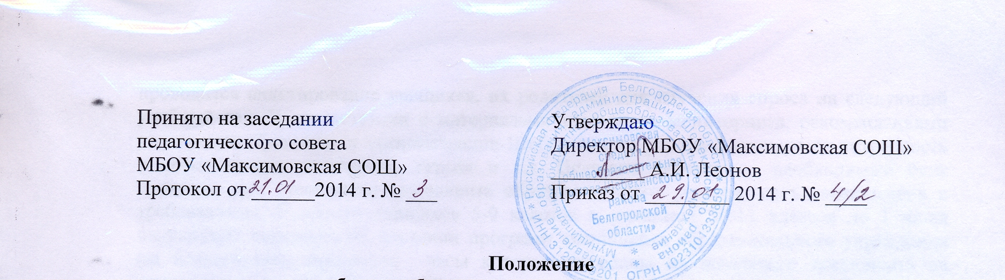

Положение
о выборе учебных и элективных предметов, курсов,
дисциплин (модулей) из перечня,
предлагаемого МБОУ «Максимовская СОШ»

1. Общие положения.
1.1. Настоящее положение о выборе учебных и элективных предметов, курсов,
дисциплин (модулей) из перечня, предлагаемого МБОУ «Максимовская СОШ» (далее – Положение) составлено в соответствии с Федеральным Законом «Об образовании в Российской Федерации» №273-ФЗ (ч.9, ч.22, ч. 25 ст. 2, п. 5 ч. 1, п. 6 ч. 1, п. 7 ч. 1 ст. 34);
1.2. Компонент образовательного учреждения учебного плана (вариативная часть) строится как возможные образовательные услуги обучающимся, предоставляемые через образовательное учреждение и направленные на удовлетворение образовательных запросов обучающихся, их родителей.
1.3. Компонент образовательного учреждения может включать учебные предметы, учебные и элективные курсы, учебные практики, модули, проекты, исследовательскую деятельность.
1.4. Компонент образовательного учреждения на уровне начального общего образования, реализующий программы начального общего образования ФГОС, не предусмотрен в режиме 5-дневной учебной недели.
1.5. Компонент образовательного учреждения отражает стратегические цели государственной политики в области образования, целевые установки ступени образования и могут быть направлены на - расширенное и углубленное изучение предметов, обозначенных в инвариантной части учебного плана, в соответствии с выбранными учебными программами; - изучение новых предметов; - целевую подготовку к итоговой аттестации обучающихся; - решение компетентностных заданий, развивающих опыт решения проблем в реальных жизненных ситуациях, творческой деятельности; - организацию проектно-исследовательской деятельности и социально значимой практики обучающихся на этапе предпрофильной подготовки и профильного обучения; - психологическое и профориентационное сопровождение обучающихся.
1.6. Содержание вариативной части учебного плана проектируется на основе учёта социокультурной и экономической специфики Белгородской области, Шебекинского района в целом, реализует условия для индивидуализации обучения.
1.7. Оценка курсов компонента образовательного учреждения осуществляется по следующей системе: - курсы до 34 ч. оцениваются по зачетной системе (сведения о прохождении этих курсов заносятся в журнал); - курсы от 34 ч. и более оцениваются по «пятибалльной системе» (сведения о прохождении этих курсов заносятся в классный журнал); - в аттестате о среднем общем образовании делается запись о пройденных элективных курсах, если их объём превышает 68 часов за два года обучения на старшей ступени.
- в аттестате о среднем общем образовании делается запись о пройденных элективных курсах, если их объём превышает 68 часов за два года обучения на старшей ступени.
2. Формирование компонента образовательного учреждения.
С целью формирования компонента образовательного учреждения, отражающего запросы участников образовательного процесса, ежегодно в 4 четверти учебного года проводится анкетирование учащихся, их родителей для изучения спроса на следующий учебный год. В соответствии с материалами школьного мониторинга, рекомендациями управления образования администрации Шебекинского района формируется потребность в определённых предметах, курсах и т.д. Педагоги формируют необходимый банк программ для реализации компонента образовательного учреждения в соответствии с требованиями. Родители учащихся 5-9 классов и учащиеся 10-11 классов до 1 июня направляют заявления об изучении программ компонента образовательного учреждения (за исключением программ, часы которых переданы из школьного компонента на прохождение программы базовой подготовки федерального компонента учебного плана школы).
3. Распределение занятий компонента образовательного учреждения.
Распределение количества занятий по выбору школа осуществляет самостоятельно, исходя из вида реализуемых программ и ресурсного обеспечения.
4.Утверждение компонента образовательного учреждения.
Содержание компонента образовательного учреждения рассматривается на заседании педагогического совета школы, утверждается приказом директора школы. С целью обеспечения государственно-общественной оценки содержания программ компонента образовательного учреждения на заседании управляющего совета школы может быть вынесена презентация данных программ.
5. Права и обязанности учащихся
5.1. Учащийся имеет право самостоятельного выбора предметов компонента образовательного учреждения (после получения основного общего образования) (за исключением часов, переданных из школьного компонента на прохождение программы базовой подготовки федерального компонента учебного плана школы), учебных (элективных) курсов, учебных практик, модулей, проектов, исследовательской деятельности в объеме, определенном учебным планом.
5.2. Учащийся обязан выполнить программы выбранных предметов компонента образовательного учреждения в объёме, определенном программой.
5.3. Объём учебной нагрузки учащегося в неделю не должен превышать максимально допустимого (согласно учебному плану).

6. Ответственность
6.1. Педагог несёт ответственность за выполнение программы компонента образовательного учреждения.
6.2. Педагог несёт ответственность за ведение документации, своевременность и правильность предоставляемой информации о качестве реализации компонента образовательного учреждения.

7. Документация
7.1. Список учащихся и прохождение программы компонента образовательного учреждения фиксируется в классном журнале.
7.2. Предметы компонента образовательного учреждения оформляются на отдельных страницах в классных журналах или на предметных страницах (часы, которых переданы из компонента образовательного учреждения на прохождение программы федерального компонента учебного плана школы).

8. Оценка и контроль качества реализации компонента образовательного учреждения
8.1. Оценка качества ведения компонента образовательного учреждения отслеживается по следующим критериям:
- анкетирование учащихся на предмет удовлетворенности курсом (входное и выходное);
- посещение занятий администрацией школы и членами методического совета;
- отслеживание результативности курса (участие учащихся в научно-практических конференциях, конкурсах, выставках и т.д.).
8.2. Контроль за состоянием преподавания предметов компонента образовательного учреждения и посещаемостью занятий учащимися возлагается на заместителя директора.

